Объекты имущества, включенные в перечень муниципального имущества, предназначенного для предоставления во владение и (или) в пользование субъектам малого и среднего предпринимательства и организациям, образующим инфраструктуру поддержки субъектов малого и среднего предпринимательства.

Объект №1. Здание Бани, назначение: нежилое, 1- этажный, общая площадь 364,10 кв. м., адрес объекта: Ленинградская область, Тосненский район, г.п. Красный Бор, ул. Комсомольская, д.25.

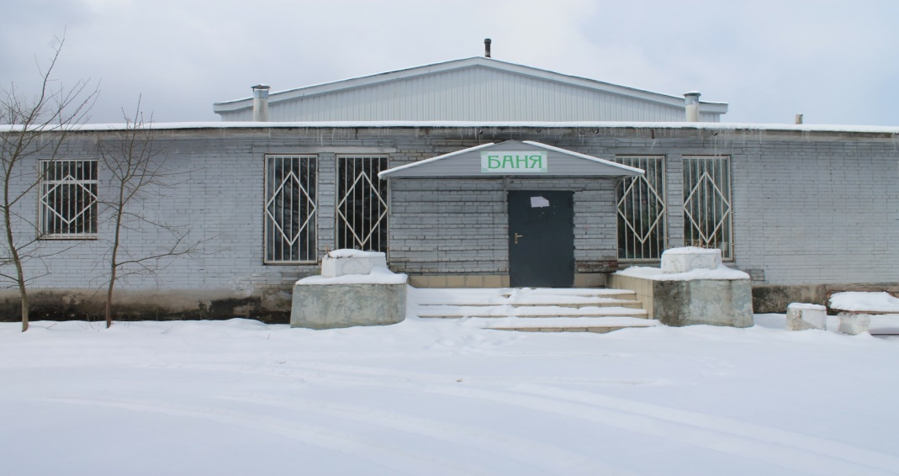

Объект №2. Помещения №№1-8,, назначение: нежилое, общая площадь 80,8 кв. м., этаж 1, адрес (местонахождение) объекта: Ленинградская область, Тосненский район, г.п. Красный Бор, ул. Комсомольская, д.10, пом.III.

